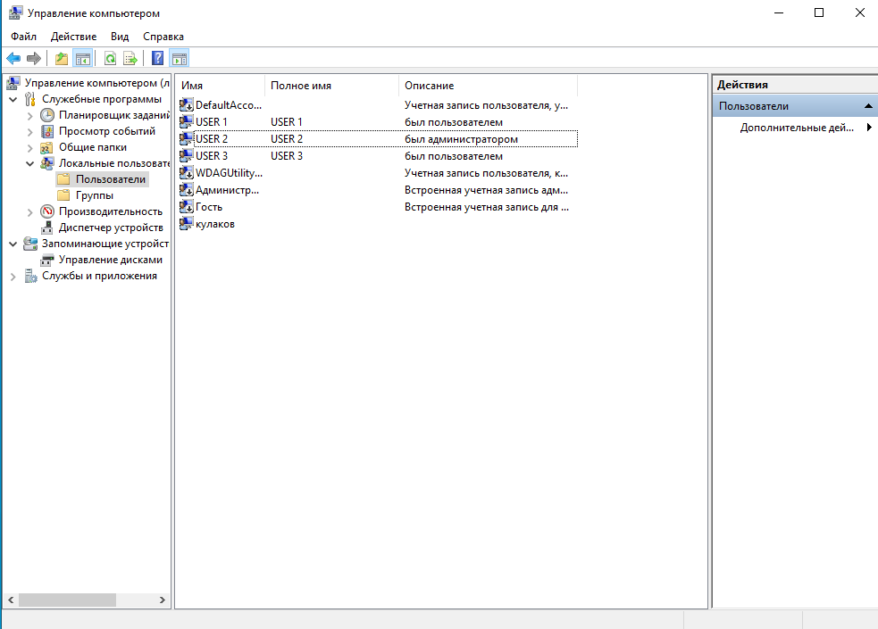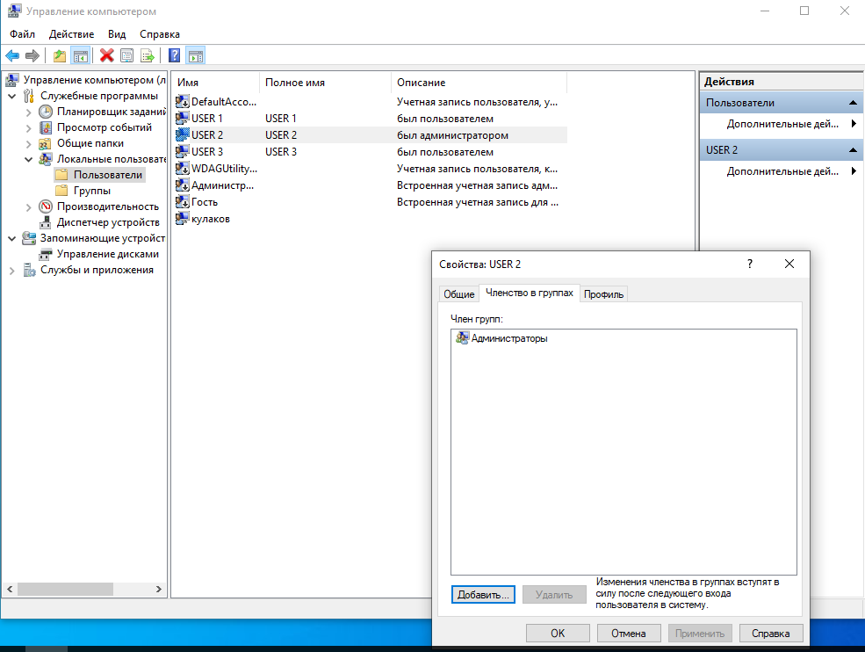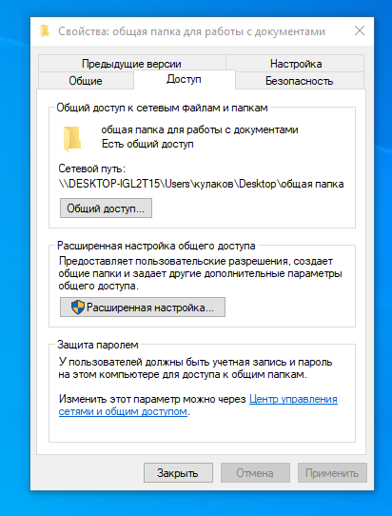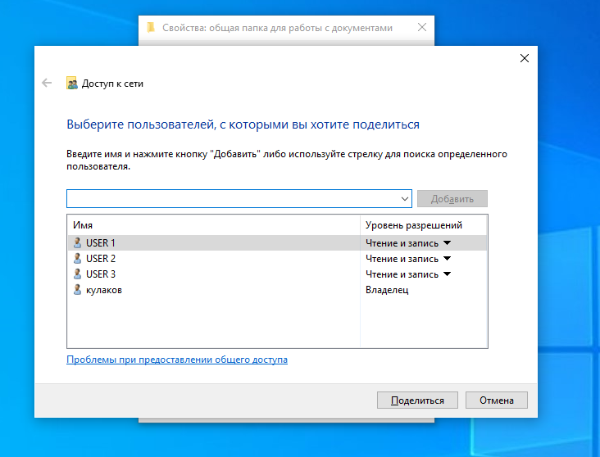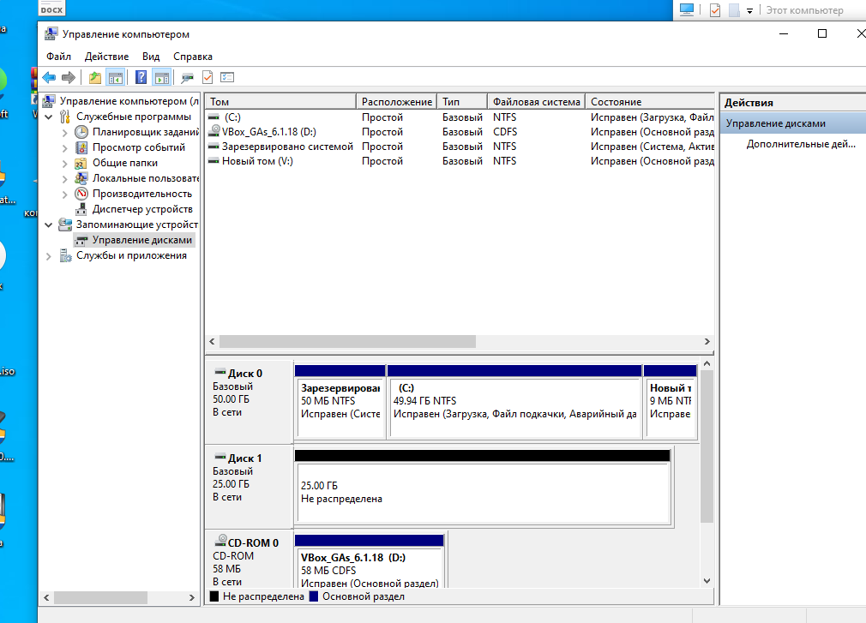

я создал новый диск на 25 гб, но забыл скриншотить как я делал это в виртуалке, выключать и обратно заходить долго так что вот так скриню отсюда. 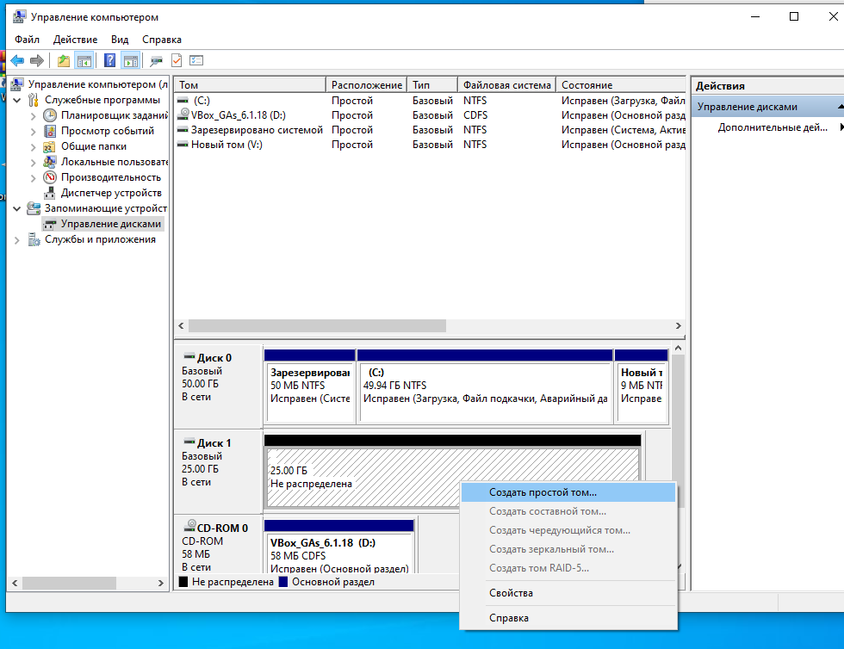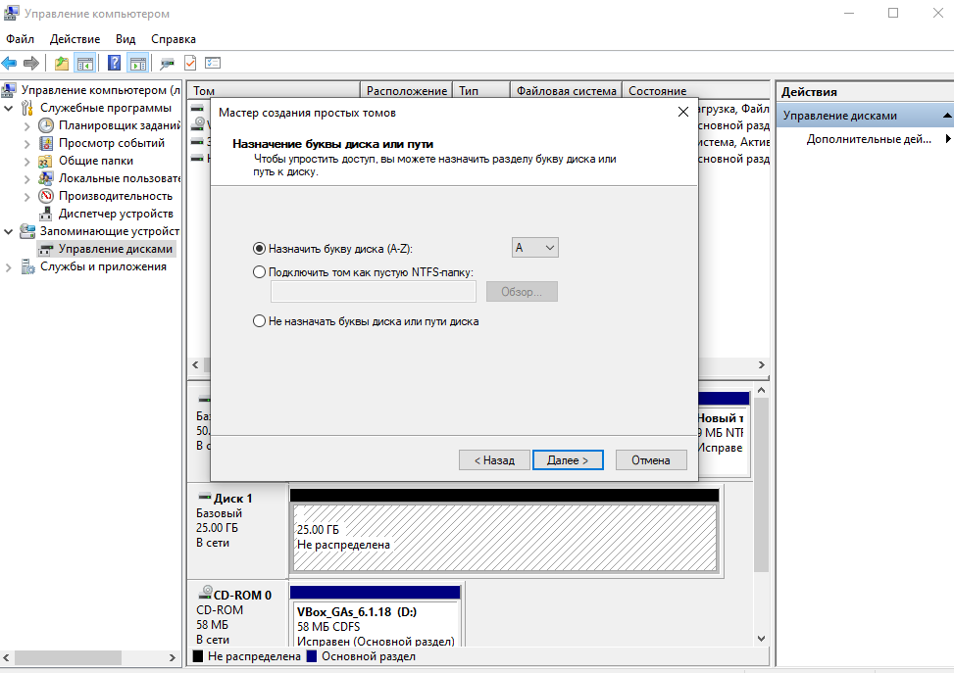

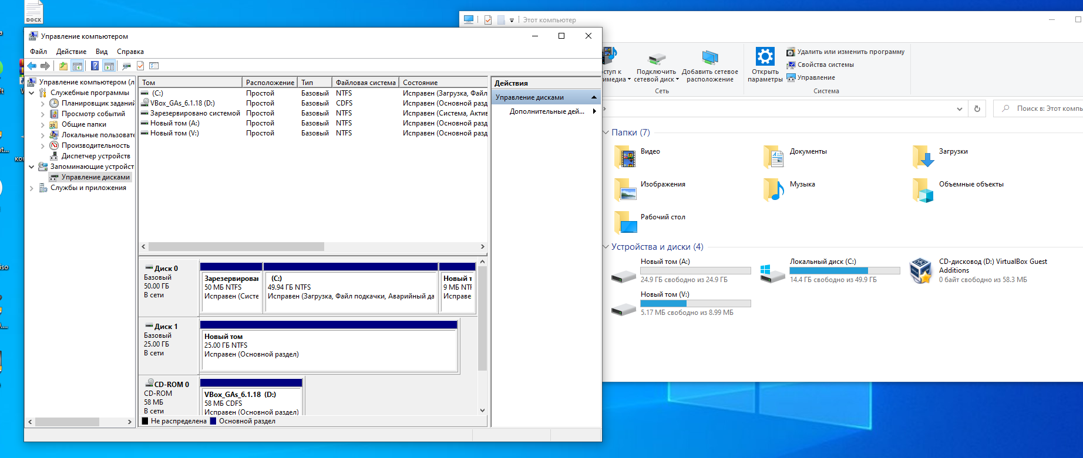

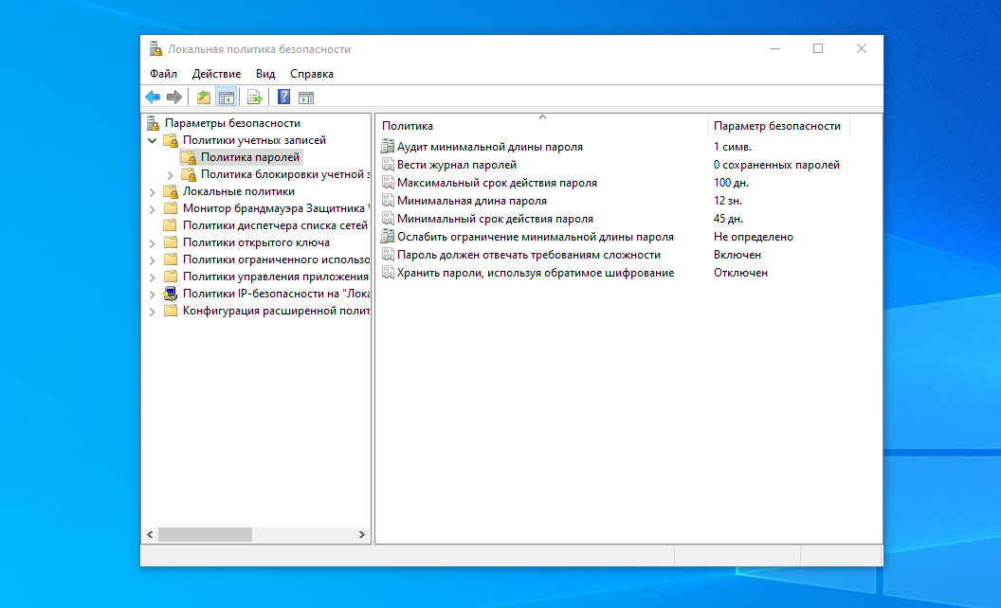

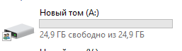
здесь я передумал делать общую папку и расшарил добавленный ранее сетевой диск, в нём я и буду продолжать работу

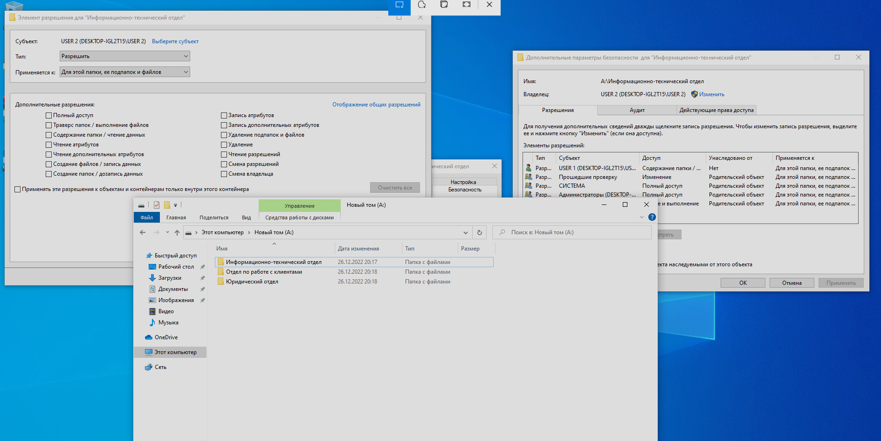

здесь я не понял как можно оптимизировать так что я заходил в каждую папку и под каждой папкой менял параметры конкретно под конкретного пользователя, здесь я делаю для юзера 2 параметры так чтоб он не мог делать ничего (везде снял галочки).

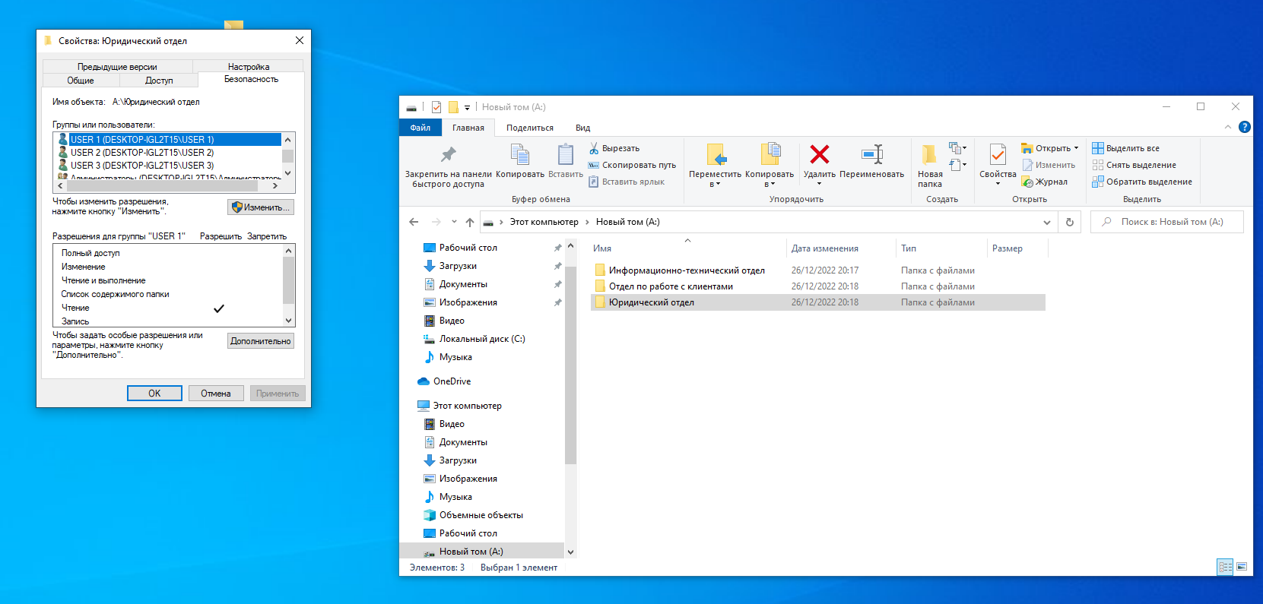

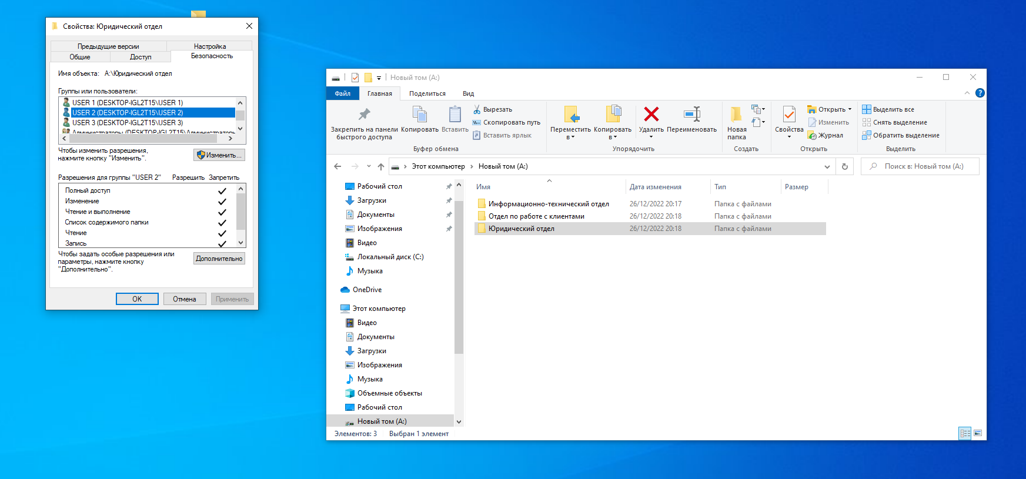
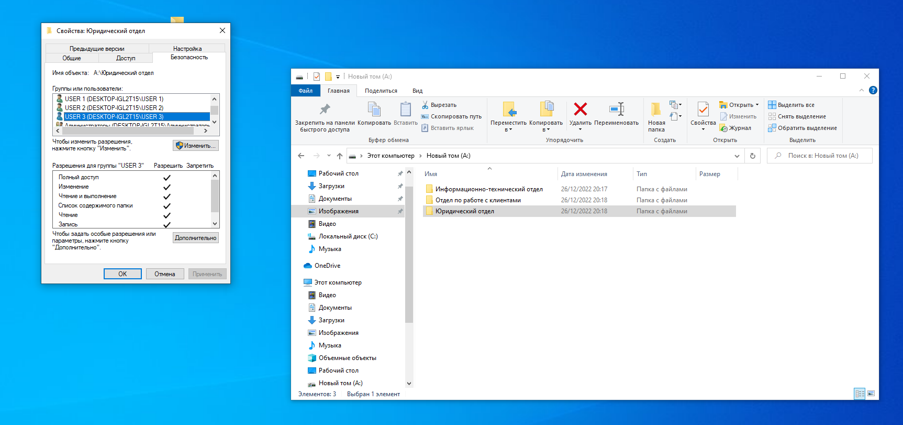

вот в 3 скриншотах выше результат получившихся доступов, только проблема была в том что когда я запретил доступ 2 юзеру (а сидел я под ним при назначении доступов) пришлось для изменении доступов для юзера 3, заходить на четвертого пользователя.

